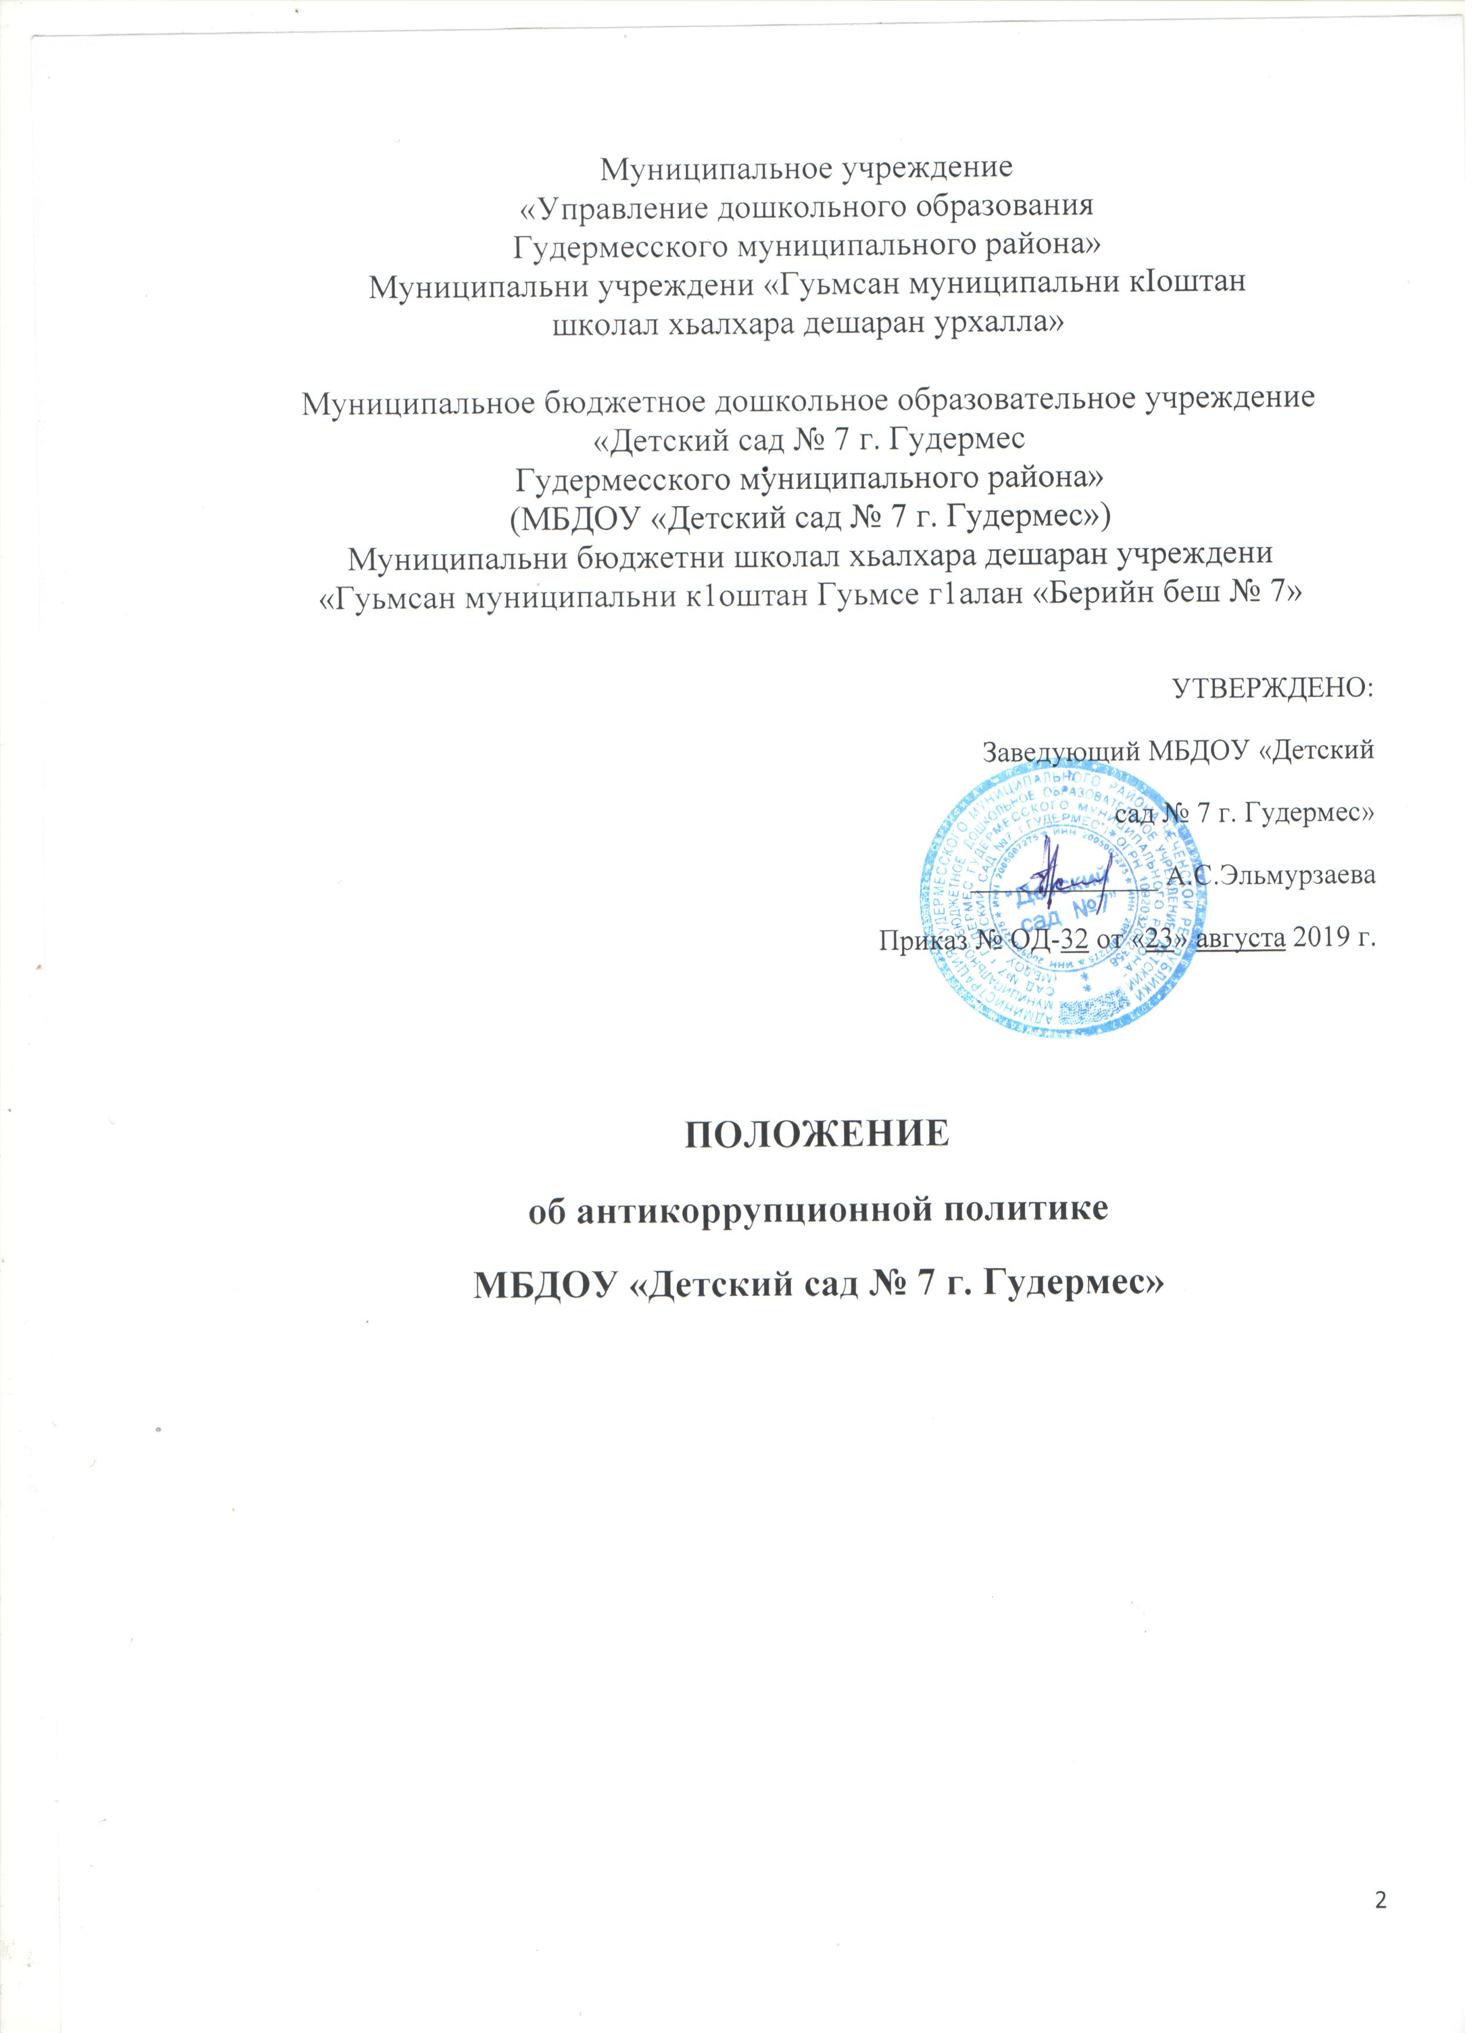

- Общие положения.
1.1.Настоящее положение об антикоррупционной политике (далее - Положение) разработано на основании нормативных правовых актов:
- Федерального закона Российской Федерации от 25 декабря 2008 г. № 273-ФЗ «О противодействии коррупции»;
- Методических рекомендаций по разработке и принятию организациями мер по предупреждению и противодействию коррупции (утв. Министерством труда и социальной защиты РФ 8 ноября 2013 г.);
- Указа Президента Российской Федерации от 2 апреля 2013 г. N 309 «О мерах по реализации отдельных положений Федерального закона «О противодействии коррупции».
1.2. Положение устанавливает основные принципы противодействия коррупции, правовые и организационные основы предупреждения коррупции и борьбы с ней в Учреждении, минимизации и (или) ликвидации последствий коррупционных правонарушений.
1.3. Для целей настоящего Положения используются следующие основные понятия:
Коррупция - злоупотребление служебным положением, дача взятки, получение взятки, злоупотребление полномочиями, коммерческий подкуп либо иное незаконное использование физическим лицом своего должностного положения вопреки законным интересам общества и государства в целях получения выгоды в виде денег, ценностей, иного имущества или услуг имущественного характера, иных имущественных прав для себя или для третьих лиц либо незаконное предоставление такой выгоды указанному лицу другими физическими лицами. Коррупцией также является совершение перечисленных деяний от имени или в интересах юридического лица.
Противодействие коррупции - деятельность федеральных органов государственной власти, органов государственной власти субъектов Российской Федерации, органов местного самоуправления, институтов гражданского общества, организаций и физических лиц в пределах их полномочий:
а) по предупреждению коррупции, в том числе по выявлению и последующему устранению причин коррупции (профилактика коррупции);
б) по выявлению, предупреждению, пресечению, раскрытию и расследованию коррупционных правонарушений (борьба с коррупцией);
в) по минимизации и (или) ликвидации последствий коррупционных правонарушений.
Взятка - получение должностным лицом лично или через посредника денег, ценных бумаг, иного имущества либо в виде незаконных оказания ему услуг имущественного характера, взяткодателя или представляемых им лиц, если такие действия (бездействие) входят в служебные полномочия должностного лица либо, если оно в силу должностного положения может способствовать таким действиям (бездействию), а равно за общее покровительство или попустительство по службе.
Конфликт интересов - ситуация, при которой личная заинтересованность (прямая или косвенная) работника (представителя организации) влияет или может повлиять на надлежащее исполнение им должностных (трудовых) обязанностей и при которой возникает или может возникнуть противоречие между личной заинтересованностью работника (представителя организации) и правами и законными интересами организации, способное привести к причинению вреда правам и законным интересам, имуществу и (или) деловой репутации организации, работником (представителем организации) которой он является.
Конфликт интересов педагогического работника - ситуация, при которой у педагогического работника при осуществлении им профессиональной деятельности возникает личная заинтересованность в получении материальной выгоды или иного преимущества и которая влияет или может повлиять на надлежащее исполнение педагогическим работником профессиональных обязанностей вследствие противоречия между его личной
заинтересованностью и интересами обучающегося, родителей (законных представителей) несовершеннолетних обучающихся.
Личная заинтересованность работника (представителя организации) - заинтересованность работника (представителя организации), связанная с возможностью получения работником (представителем организации) при исполнении должностных обязанностей доходов в виде денег, ценностей, иного имущества или услуг имущественного характера, иных имущественных прав для себя или для третьих лиц.
Антикоррупционная деятельность Учреждения - комплекс взаимосвя- занных принципов, процедур и конкретных мероприятий, направленных на профилактику и пресечение коррупционных правонарушений в деятельности Учреждения.
1.4. Целью Положения является:
- реализация антикоррупционной политики в Учреждении;
- недопущение предпосылок, исключение возможности фактов коррупции в Учреждении;
- обеспечение защиты прав и законных интересов граждан от негативных процессов и явлений, связанных с коррупцией, укрепление доверия граждан к деятельности администрации Учреждения.
1.5. Нормами Положения должны руководствоваться все работники Учреждения вне зависимости от занимаемой должности. Учреждение обязано создать, необходимые условия для полной реализации установок Положения.
Гражданин, поступающий на работу в Учреждение (в дальнейшем - Работник), знакомится с Положением и соблюдает его требования в процессе своей деятельности.
1.6. Утвержденное Положение доводится до сведения всех работников Учреждения.
1.7. Знание и соблюдение работниками Положения является одним из критериев оценки понимания работниками общественного долга, нетерпимости к нарушениям общественных интересов.
2. Основные антикоррупционные мероприятия и порядок их выполнения.
2.1. Основные принципы противодействия коррупции в Учреждении:
- принцип соответствия деятельности Учреждения действующему законодательству и общепринятым нормам (соответствие реализуемых антикоррупционных мероприятий Конституции Российской Федерации, заключенным Российской Федерацией международным договорам, законодательству Российской Федерации, Гудермесского муниципального района и иным нормативным правовым актам, применимым к организации);
- принцип личного примера руководства (ключевая роль руководства Учреждения в формировании культуры нетерпимости к коррупции и в создании внутриорганизационной системы предупреждения и противодействия коррупции);
- принцип вовлеченности работников (информированность работников Учреждения о положениях антикоррупционного законодательства и их активное участие в формировании и реализации антикоррупционных стандартов и процедур);
- принцип эффективности антикоррупционных процедур (применение таких антикоррупционных мероприятий, которые имеют низкую стоимость, обеспечивают простоту реализации и приносят значимый результат);
- принцип ответственности и неотвратимости наказания (неотвратимость наказания для работников организации вне зависимости от занимаемой должности, стажа работы и иных условий в случае совершения ими коррупционных правонарушений в связи с исполнением трудовых обязанностей, а также персональная ответственность руководства организации за реализацию внутриорганизационной антикоррупционной политики);
- принцип постоянного контроля и регулярного мониторинга (регулярное осуществление мониторинга эффективности внедренных антикоррупционных стандартов и процедур, а также контроля за их исполнением).
2.2. Антикоррупционная деятельность Учреждения строится на основе Плана
мероприятий по противодействию коррупции (далее – План), который разрабатывается ежегодно антикоррупционной комиссией и включает перечень конкретных мероприятий, которые Учреждение планирует реализовать в целях предупреждения и противодействия коррупции. План утверждается и вводится в действие приказом заведующего Учреждения.
2.3. Антикоррупционная деятельность Учреждения строится по следующим
направлениям:
- предупреждение коррупционных правонарушений, минимизация и (или) ликвидация их последствий, создание условий, затрудняющих возможность коррупционного поведения и обеспечивающих снижение уровня коррупции;
- оптимизация и конкретизация полномочий должностных лиц;
- формирование антикоррупционного сознания участников образовательного процесса;
- обеспечение неотвратимости ответственности за совершение коррупционных правонарушений;
- повышение эффективности управления, качества и доступности предоставляемых Учреждением образовательных услуг;
- содействие реализации прав участников образовательного процесса на доступ к информации о деятельности Учреждения.
2.4. Профилактика коррупции осуществляется путем применения следующих основных мер:
- формирование у всех участников образовательного процесса нетерпимости к коррупционному поведению;
- проведение мониторинга всех локальных актов, принимаемых в Учреждении, на предмет соответствия действующему законодательству;
- проведение мероприятий по разъяснению работникам Учреждения, воспитанникам и их родителям (законным представителям) законодательства в сфере противодействия коррупции.
2.5. Повышению эффективности противодействия коррупции достигается путем применения следующих основных мер:
- принятие административных и иных мер, направленных на привлечение работников и родителей (законных представителей) к более активному участию в противодействии коррупции, на формирование в коллективе и у родителей (законных представителей) негативного отношения к коррупционному поведению;
- обеспечение доступа работников Учреждения и родителей (законных представителей) к информации о деятельности коллектива и руководства Учреждения;
- конкретизация полномочий работников Учреждения, которые должны быть отражены в должностных инструкциях;
- уведомление в письменной форме работниками Учреждения администрации и Комиссии по противодействию коррупции обо всех случаях обращения к ним каких-либо лиц в целях склонения их к совершению коррупционных правонарушений;
- обеспечение возможности уведомления родителями (законными представителями) администрации Учреждения и/или нтикоррупционной комиссией обо всех случаях вымогания у них взяток работниками Учреждения, склонению к коррупционному поведению;
- ознакомление участников образовательного процесса с требованиями законодательства и локальными актами Учреждения по вопросам противодействия коррупции, порядком их применения в деятельности Учреждения;
- выявление и разрешение конфликта интересов при выполнении трудовых обязанностей;
- взаимодействие с правоохранительными органами по вопросам профилактики и противодействия коррупции;
- юридическая ответственность за совершение коррупционных правонарушений.
3. Антикоррупционная комиссия.
3.1. Общее руководство мероприятиями, направленными на противодействие
коррупции, осуществляет антикоррупционная комиссия (далее – Комиссия), которая при осуществлении своей деятельности руководствуется Конституцией Российской Федерации, федеральными законами, постановлениями Правительства Российской Федерации, указами Президента Российской Федерации, Уставом Учреждения, настоящим Положением и иными локальными актами учреждения.
3.2. Основными целями и задачами Комиссии являются:
- осуществление противодействия коррупции в пределах установленных полномочий;
- выявление и изучение причин, порождающих коррупцию;
- координация мероприятий по противодействию коррупции в Учреждении, в том числе внесение предложений о мерах по противодействию незаконному обогащению, взяточничеству, хищению и иным злоупотреблениям сотрудников Учреждения;
- обеспечение соблюдения сотрудниками общепризнанных этических норм при исполнении трудовых обязанностей;
- составление плана мероприятий по противодействию коррупции.
3.3. Основные направления деятельности Комиссии:
- разработка и реализация мер, направленных на профилактику коррупции;
- проведение антикоррупционной экспертизы приказов и локальных актов Учреждения;
- организация работы с работниками Учреждения, направленной на формирование устойчивых морально-нравственных качеств и правовых основ предупреждения коррупции;
- прием и рассмотрение сообщений о случаях склонения работников Учреждения к совершению коррупционных правонарушений, а также о случаях совершения коррупционных правонарушений работниками или иными лицами;
- анализ обращений граждан на предмет наличия информации о фактах коррупции;
- контроль за размещением заказа для нужд Учреждения, выполнением контрактных (договорных) обязательств, обеспечение прозрачности процедур закупок;
- контроль за эффективностью управлением имуществом Учреждения;
- контроль за обеспечением доступа граждан к информации о деятельности Учреждения;
- взаимодействие с правоохранительными органами по реализации мер, направленных на предупреждение (профилактику) коррупции и на выявление субъектов коррупционных правонарушений.
3.4. Структура и порядок деятельности Комиссии.
3.4.1. Комиссия создается на начало учебного года и действует в период с 1 сентября по 31 августа (включительно). Комиссия состоит из 5 человек, в состав Комиссии обязательно входят председатель первичной профсоюзной организации работников Учреждения, представители работников Учреждения.
Выборы членов Комиссии, представляющих работников Учреждения, проводятся на Общем собрании работников Учреждения. Состав Комиссии утверждается приказом заведующего Учреждения.
3.4.2. Комиссия состоит из 5 человек: председателя комиссии, заместителя председателя комиссии, секретаря комиссии и членов Комиссии. Председатель и секретарь комиссии избираются из числа членов комиссии на первом заседании комиссии. Члены Комиссии осуществляют свою деятельность на общественной основе.
3.4.3. Председатель комиссии:
- осуществляет общее руководство деятельностью Комиссии;
- определяет место, время проведения и повестку дня заседания Комиссии;
- на основе предложений членов Комиссии формирует план работы Комиссии на текущий учебный год и повестку дня его очередного заседания;
- информирует о результатах работы Комиссии;
- представляет Комиссию в отношениях с работниками Учреждения, родителями (законными представителями) по вопросам, относящимся к ее компетенции;
- дает соответствующие поручения секретарю и членам Комиссии, осуществляет контроль за их выполнением.
3.4.4. При отсутствии председателя комиссии его функции осуществляет заместитель председателя комиссии.
3.4.5. Секретарь Комиссии:
- организует подготовку материалов к заседанию Комиссии, а также проектов её решений;
- информирует членов Комиссии о месте, времени проведения и повестке дня очередного заседания, обеспечивает необходимыми справочно-информационными материалами;
- ведет протокол заседания Комиссии;
- ведет учет поступивших докладных записок, передачу выписок из протокола Комиссии и выполняет иные поручения председателя комиссии, данные в пределах его полномочий. При отсутствии секретаря Комиссии его функции возлагаются на одного из членов Комиссии или иное лицо по поручению председателя Комиссии.
3.4.6. Члены Комиссии по противодействию коррупции:
- вносят председателю Комиссии предложения по формированию повестки дня заседаний;
- вносят предложения по формированию плана работы;
- в пределах своей компетенции, принимают участие в работе Комиссии, а также осуществляют подготовку материалов по вопросам заседаний;
- в случае невозможности лично присутствовать на заседаниях Комиссии, вправе излагать свое мнение по рассматриваемым вопросам в форме заявления на имя председателя Комиссии, которое учитывается при принятии решения;
- участвуют в реализации принятых Комиссией решений.
3.4.7. Члены Комиссии обладают равными правами при обсуждении рассматриваемых на заседании вопросов. Комиссия правомочна принимать решения, если на ее заседании присутствуют не менее половины ее членов.
Решения Комиссии принимаются на заседании открытым голосованием простым большинством голосов присутствующих на заседании членов Комиссии. При равном количестве голосов голос председателя комиссии является решающим. Решения оформляются протоколом, который подписывают все присутствующие на заседании члены Комиссии, и при необходимости, реализуются путем принятия соответствующих приказов и распоряжений заведующего Учреждения, если иное не предусмотрено действующим законодательством. В случае несогласия с принятым решением, член Комиссии вправе в письменном виде изложить особое мнение, которое подлежит приобщению к протоколу.
3.4.8. Заседания Комиссии проводятся не реже двух раз в год; обязательно оформляется протокол заседания. Заседания могут быть как закрытыми, так и открытыми. По решению Комиссии на заседания могут приглашаться работники Учреждения или представители общественности. Внеочередное заседание проводится по предложению любого члена Комиссии и/или по обращению участника образовательного процесса.
3.5. Члены Комиссии добровольно принимают на себя обязательства о неразглашении сведений, затрагивающих честь и достоинство граждан, и другой конфиденциальной информации, которая рассматривается (рассматривалась) Комиссией. Информация, полученная Комиссией, может быть использована только в порядке, предусмотренном федеральным законодательством об информации, информатизации и защите информации.
3.6. В компетенцию Комиссии по противодействию коррупции не входит координация деятельности правоохранительных органов по борьбе с преступностью, участие в осуществлении прокурорского надзора, оперативно-розыскной и следственной работы правоохранительных органов.
4. Ответственность.
4.1. Работники Учреждения за совершение коррупционных правонарушений несут уголовную, административную, гражданско-правовую и дисциплинарную ответственность в соответствии с законодательством Российской Федерации.
4.2. В случае, если от имени или в интересах юридического лица осуществляются организация, подготовка и совершение коррупционных правонарушений или правонарушений, создающих условия для совершения коррупционных правонарушений, к юридическому лицу могут быть применены меры ответственности в соответствии с законодательством Российской Федерации.
4.3. Применение за коррупционное правонарушение мер ответственности к
юридическому лицу не освобождает от ответственности за данное коррупционное правонарушение виновное физическое лицо, равно как и привлечение к уголовной или иной ответственности за коррупционное правонарушение физического лица не освобождает от ответственности за данное коррупционное правонарушение юридическое лицо.
5. Пролонгация Положения.
5.1. Настоящее Положение вступает в силу с момента издания приказа о его
утверждении, пролонгируется ежегодно и действует до соответствующих изменений в законах РФ, региональных и муниципальных законодательных актах.

